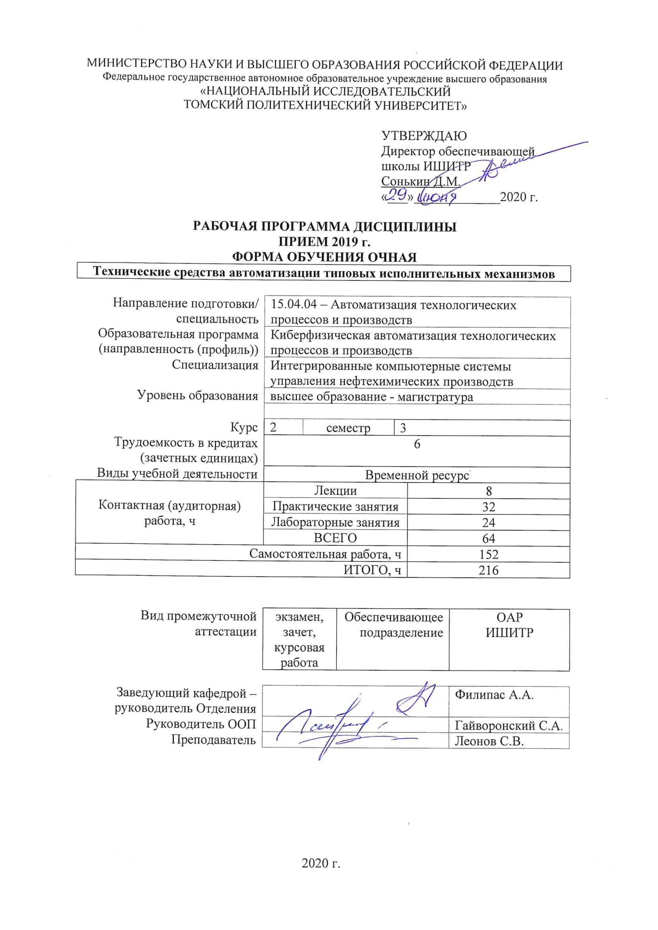

1. Цели освоения дисциплины

Целями освоения дисциплины является формирование у обучающихся определенного ООП (п. 5. Общей характеристики ООП) состава компетенций для подготовки к профессиональной деятельности.
Код компетенции | Наименование компетенции | Составляющие результатов освоения (дескрипторы компетенции)
 |  | Код | Наименование
ПК(У)-1 | способность разрабатывать технические задания на модернизацию и автоматизацию действующих производственных и технологических процессов и производств, технических средств и систем автоматизации, управления, контроля, диагностики и испытаний, новые виды продукции, автоматизированные и автоматические технологии ее производства, средства и системы автоматизации, управления процессами, жизненным циклом продукции и ее качеством | ПК(У)-1.В5 | опыт расчета показателей надежности аппаратных средств при проектирования цифровых автоматизированных систем
 |  | ПК(У)-1.У5 | разрабатывать. проектировать, настраивать и исследовать автоматизированные системы с учетом требуемых показателей надежности системы
 |  | ПК(У)-1.З5 | основных схемотехнических, алгоритмических и аппаратных решений при обеспечении требуемой надежности автоматизированных систем
ПК(У)-3 | способность составлять описание принципов действия и конструкции устройств, проектируемых технических средств и систем автоматизации, управления, контроля, диагностики и испытаний технологических процессов и производств общепромышленного и специального назначения для различных отраслей национального хозяйства, проектировать их архитектурно-программные комплексы | ПК(У)-3.В3 | физической сущности явлений, происходящих в материалах в условиях производства и эксплуатации изделий из них под воздействием внешних факторов (нагрева, охлаждения, давления и т.д.), их влияние на структуру, а структуры – на свойства современных металлических и неметаллических материалов
 |  | ПК(У)-3.У3 | применять физико-математические методы для решения задач в области автоматических систем, управления жизненным циклом продукции и ее качеством с применением стандартных программных средств
 |  | ПК(У)-3.З3 | Физической сущностью явлений, происходящих в материалах в условиях производства и эксплуатации изделий из них под воздействием внешних факторов

2. Место дисциплины (модуля) в структуре ООП

Дисциплина относится к вариативной части Блока 1 учебного плана образовательной программы.

3. Планируемые результаты обучения по дисциплине

После успешного освоения дисциплины будут сформированы результаты обучения:
Планируемые результаты обучения по дисциплине |  | Компетенции
Код | Наименование
РД-1 | Владение опытом составления технического задания на разработку схемотехнических и алгоритмических решений, выбор аппаратных средств для систем управления технологическим процессом | ПК(У)-1
РД-2 | Знание основных схемотехнических, алгоритмических и аппаратных решений в системах управления автоматизированных комплексов цифровых производств | ПК(У)-3
РД-3 | Умение разрабатывать функциональную, логическую и техническую организацию автоматизированных и автоматических производств, их элементов, технического, алгоритмического и программного обеспечения на базе современных методов, средств и технологий проектирования | ПК(У)-1
РД-4 | Умение разрабатывать макеты информационных средств, исполнительных механизмов и микропроцессорных модулей автоматизированных систем | ПК(У)-3
РД-5 | Знание принципов действия и математического описания составных частей автоматизированных систем (информационных, электромеханических, электрогидравлических, электронных элементов и средств вычислительной техники) | ПК(У)-3
РД-6 | Владение средствами разработки систем локальной и комплексной автоматизации | ПК(У)-1

Оценочные мероприятия текущего контроля и промежуточной аттестации представлены в календарном рейтинг-плане дисциплины.

4. Структура и содержание дисциплины

Основные виды учебной деятельности
Разделы дисциплины | Формируемый результат обучения по дисциплине | Виды учебной деятельности | Объем времени, ч.
Раздел 1. Основы построения систем автоматического управления | РД-1, РД-2, РД-3 | Лекции | 4
 |  | Практические занятия | 16
 |  | Лабораторные занятия | 12
 |  | Самостоятельная работа | 78
Раздел 2. Технические средства систем автоматического управления | РД-3, РД-4, РД-5, РД-6 | Лекции | 4
 |  | Практические занятия | 16
 |  | Лабораторные занятия | 12
 |  | Самостоятельная работа | 74

Содержание разделов дисциплины:

Раздел 1. Основы построения систем автоматического управления
Назначение, цели и функции САУ. Классы систем автоматического управления. Автоматизированные системы управления технологическими процессами. Структуры распределенных АСУ ТП.
Темы лекций:
1. Системный подход при проектировании технических средств
2. Структуры систем автоматического управления
3. Типовой состав технических средств САУ
Темы практических занятий:
1. Государственная система приборов (ГСП)
2. Формирование логических функций. Методы минимизации
3. Проектирование централизованной САУ
4. Требования по выбору технических средств автоматизации
Темы лабораторных работ:
1. Знакомство с интерфейсом программы CoDeSys V 3.5 Реализация логической функции в виде принципиальной схемы.
2. Реализация заданной последовательности импульсов в CoDeSys 3.5;
3. Сравнение аналоговых сигналов. Проективание графического интерфейса
Раздел 2. Технические средства систем автоматического управления
Классификация датчиков: по виду входной величины, по виду выходной величины и по принципу действия. Направления развития датчиков и измерительных устройств. Физические интерфейсы. Схемы связи контроллеров с объектами управления. Методы организации доступа к сети. Сравнительные характеристики сенсорных сетей. Классификация исполнительных механизмов.

Темы лекций:
1. Устройства получения информации об объекте. Датчики
2. Классификация датчиков. Системы передачи данных
3. Исполнительные устройства для реализации управляющих воздействий
Темы практических занятий:
1. Проектирование многоканальной измерительной системы
2. Проектирование распределенной САУ
3. Проектирование системы локальной автоматизации
4. Промышленные компьютеры и программируемые контроллеры
Темы лабораторных работ:
1. Программная реализация системы широтно-импульсного регулирования
2. Разработка и исследование распределенной системы сбора дискретных сигналов
3. Разработка и исследование модели локальной САУ

5. Организация самостоятельной работы студентов

Самостоятельная работа студентов при изучении дисциплины (модуля) предусмотрена в следующих видах и формах:
- Работа с лекционным материалом, поиск и обзор литературы и электронных источников информации по индивидуально заданной проблеме курса
- Работа в электронном курсе (изучение теоретического материала, выполнение индивидуальных заданий и контролирующих мероприятий и др.)
- Изучение тем, вынесенных на самостоятельную проработку
- Поиск, анализ, структурирование и презентация информации
- Выполнение домашних заданий, расчетно-графических работ и домашних контрольных работ
- Подготовка к лабораторным работам, к практическим и семинарским занятиям
- Выполнение курсовой работы или проекта, работа над междисциплинарным проектом
- Подготовка к оценивающим мероприятиям

6. Учебно-методическое и информационное обеспечение дисциплины

6.1. Учебно-методическое обеспечение
Основная литература
1. Белов М.П. Технические средства автоматизации и управления: Учеб. пособие. - СПб.: СЗТУ, 2006. - 184 с.
2. Николайчук О. И. Современные средства автоматизации / О. И. Ни колайчук. М.: СОЛОН-ПРЕСС, 2007. -256 с.
3. Старостин А. А. Технические средства автоматизации и управления : учеб. пособие / А. А. Старостин, А. В. Лаптева. - Екатеринбург: Изд-во Урал. ун-та, 2015. - 168 c.

Дополнительная литература
1. Угрюмов Е. П. Цифровая схемотехника: учеб. пособие для вузов / Е. П. Угрюмов. 2-е изд. СПб. : ВНУ-Санкт-Петербург, 2010. - 816 с.
2. Шахворостов С.А. Технические средства автоматизации: учеб. пособие/ С.А. Шахворостов. – М.: МАДИ, 2011. -109 с.

6.2. Информационное и программное обеспечение

Internet-ресурсы (в т.ч. в среде LMS MOODLE и др. образовательные и библиотечные ресурсы):
1. [Электронный ресурс] Электронная библиотечная система «Лань». – Режим доступа: URL. – https://e.lanbook.com/
2. [Электронный ресурс] Электронная библиотечная система «Консультант студента» – Режим доступа: URL. – http://www.studentlibrary.ru/
3. [Электронный ресурс] Электронная библиотечная система «Юрайт» – Режим доступа: URL. – http://www.studentlibrary.ru/
4. [Электронный ресурс] Электронная библиотечная система «Znanium» – Режим доступа: URL. – http://znanium.com/

Лицензионное программное обеспечение (в соответствии с Перечнем лицензионного программного обеспечения ТПУ):
1. CodeSys v.2.3, компания 3S-Smart Software Solutions GmbH
2. CodeSys v.3.5, компания 3S-Smart Software Solutions GmbH
3. TIA Portal v.15, компания Siemens
4. MatLab, компания The MathWorks

7. Особые требования к материально-техническому обеспечению дисциплины
№ | Наименование специальных помещений | Наименование оборудования
1 | Аудитория для проведения учебных занятий всех типов, курсового проектирования, консультаций, текущего контроля и промежуточной аттестации Учебный корпус № 10, 107, 634028 РФ, Томская обл., г.Томск, пр-кт Ленина, д.2 | Компьютер - 1 шт.;Проекторы - 2 шт. Стул - 16 шт.;
2 | Аудитория для проведения учебных занятий всех типов, курсового проектирования, консультаций, текущего контроля и промежуточной аттестации (компьютерный класс) Учебный корпус № 10, 108, 634028 РФ, Томская обл., г.Томск, пр-кт Ленина, д.2 | Компьютер - 15 шт. Учебный комплект на базе промыш.микропроцессорного контроллера Simatic S7--200 - 1 шт.; Доска аудиторная настенная - 1 шт.;Стол аудиторный - 24 шт.;
3 | Аудитория для проведения учебных занятий всех типов, курсового проектирования, консультаций, текущего контроля и промежуточной аттестации (компьютерный класс) Учебный корпус № 10, 109, 634028 РФ, Томская обл., г.Томск, пр-кт Ленина, д.2 | Компьютер - 15 шт. Доска аудиторная настенная - 1 шт.;Стол аудиторный - 6 шт.;
4 | Аудитория для проведения учебных занятий всех типов, курсового проектирования, консультаций, текущего контроля и промежуточной аттестации Учебный корпус № 10, 415, 634028 РФ, Томская обл., г.Томск, пр-кт Ленина, д.2 | Компьютер - 1 шт.;Проекторы - 1 шт. Макет космического аппарата ГЛОНАСС-К в масштабе 1:10 - 1 шт.;Макет космического аппарата МОЛНИЯ в масштабе 1:10 - 1 шт.;Макет космического аппарата ЛУЧ в масштабе 1:10 - 1 шт.; Доска аудиторная настенная - 1 шт.;Шкаф для одежды - 1 шт.;Шкаф для документов - 4 шт.;Тумба подкатная - 5 шт.;Стул - 30 шт.;Стол лабораторный - 5 шт.;Стол для преподавателя - 1 шт.;Стол аудиторный - 16 шт.;Кресло - 1 шт.;

Лист изменений рабочей программы дисциплины:
Учебный год | Содержание /изменение | Обсуждено на заседании ОАР (протокол)

Ежегодное обновление программы с учетом развития науки, культуры, экономики, техники и технологий, социальной сферы.

